INFORMACIONES GENERALES DE LA EMPRESA CYE SRL

La Compañía CYE, es empresa que se dedica a la producción de bebidas alcohólicas, mediante destilación, mezclas, para importación y exportación, a nivel nacional e internacional, registrado en el Ministerio de Medio Ambiente con el Código 21540, dicho proyecto consiste en la instalación y operación de fábrica de producción de bebidas alcohólicas (Ron, Whisky, licores, etc) para su comercialización , está ubicada en la Calle Principal # 3, Seccion Salamanca, DM La Cuaba, Pedro Brand, Provincia Santo Domingo. Nuestro principal objetivo será dar valor agregado y reconocimiento internacional a los productos dominicanos a través de nuestros productos y a nuestras exportaciones.
El proyecto dedicará a la la instalación y operación de fábrica de producción de bebidas alcohólicas (Ron, Whisky, licores, etc) para su comercialización, mediante destilación, mezclas, para importación y exportación, a nivel nacional e internacional.
En la actualidad CYE SRL se encuentra ubicado en la Calle Principal # 3, Seccion Salamanca, DM La Cuaba, Pedro Brand, Provincia Santo Domingo, Ocupará una extensión superficial de 3,126.88 m² y un área construcción de 2,000.00 m2, en el ámbito del Inmueble, Parcela No. 43 del DC No. 21. El polígono del proyecto está definido por las coordenadas por pares "Este, Norte" UTM I9Q:
Est. | X | Y | Est. | X | Y
1 | 388715.96 | 2058262.04 | 6 | 388773.52 | 2058159.71
2 | 388713.28 | 2058243.03 | 7 | 388663.10 | 2058181.53
3 | 388736.84 | 2058241.67 | 8 | 388659.42 | 2058221.90
4 | 388742.38 | 2058260.10 | 9 | 388671.22 | 2058236.01
5 | 388776.61 | 2058249.92 | 10 | 388660.62 | 2058264.94

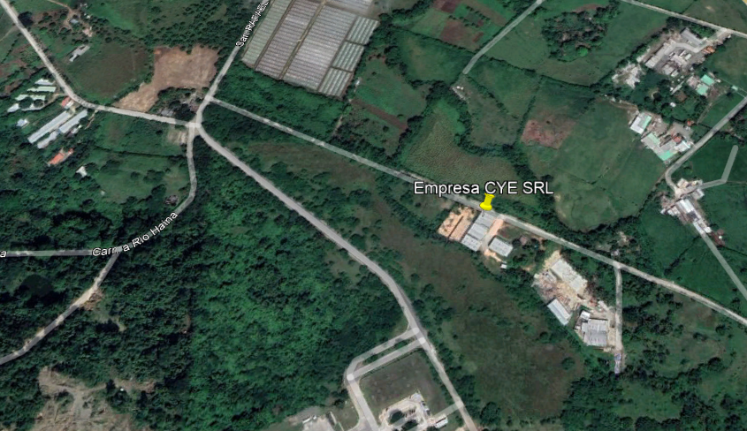
Vista aérea de la Ubicación de CYE SRL

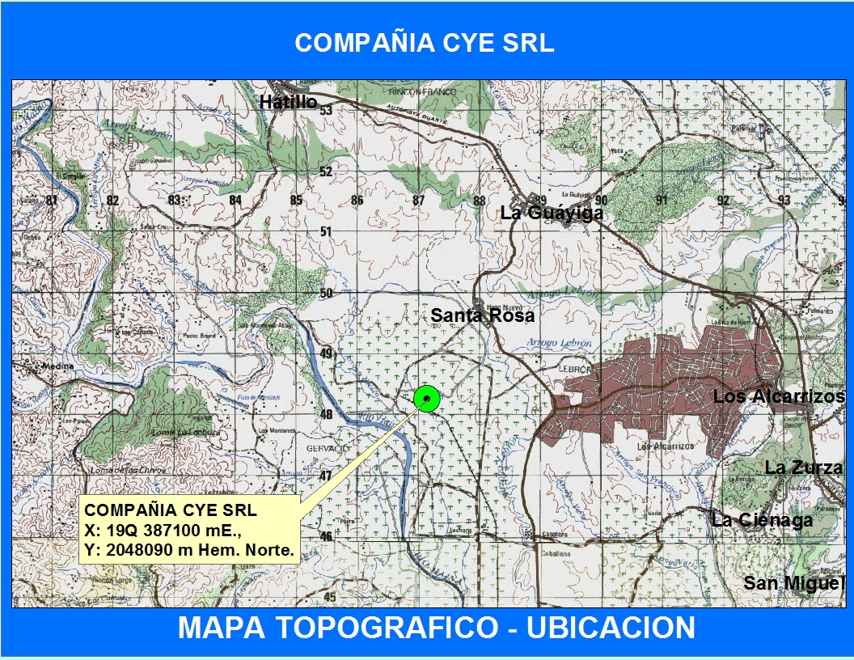
Mapa Topografico de CYE SRL

Misión
Satisfacer las necesidades de una sociedad creciente y demandante de productos de alta calidad, al mejor de los precios, procurando siempre la protección del medio ambiente y la valoración de su personal.

Valores

- Calidad: Englobando todo cuanto se hace y se ofrece; calidad humana, calidad profesional, calidad de instalaciones, calidad de equipo, de materias primas y materiales, calidad de productos terminados, de entrega y de servicios.

- Tecnología: Implementando tecnología de punta que se requiere en un mercado competitivo de empresas productoras de este tipo de productos, haciendo extensivo a la capacitación del personal técnico y operativo de cada una de las etapas del proceso.

  - Talento Humano: Es prioritario las facilidades para la formación personal y profesional de los empleados aportando facilidades para la capacitación y formación del trabajador, asegurando la formación en calidad y cualidad del individuo en el desempeños de su funciones.

  - Protección al Medio Ambiente: Como empresa CYE SRL sostiene su compromiso permanente con la protección del medio ambiente, reduciendo la contaminación, procurando el apropiado manejo de los desechos sólidos y líquidos que se generan a través de los procesos productivos.

Política de Calidad
Buscamos satisfacer y exceder las necesidades de nuestros clientes suministrando productos y servicios de alta calidad. Estamos comprometidos al mejoramiento continuo de nuestros procesos y al esfuerzo compartido con nuestros suplidores, teniendo como objetivo final alcanzar la excelencia en todo lo que hacemos.

Datos Generales de CYE SRL

- Nombre Comercial: CYE SRL
- RNC: 1-31-53520-8
- Representante : MARIA RAQUEL LIRIANO CASTILLO, Gerente General
- Cédula No. 038-0013242-9
- Teléfono: 829-404-5446
- E-mail: cye.rd.srl@gmail.com

En Anexo, se encuentra copia de cedula del representante: también Presupuesto de la instalación de los equipos

1.1 Generalidades

Descripción Detallada de las Instalaciones

El proyecto que consiste en la instalación y operación de fábrica de producción de bebidas alcohólicas (Ron, Whisky, licores, etc) para su comercialización.

Distribucion de las Areas

Oficina Administrativas : 50 m2,
Recepcion,
2 oficinas,
Area administrativa,
Caja (cobro y pago)

Area de Almacen Materia Prima : 500 m2,
2 Tanque de 5,000 litros para almacenamiento de alcohol,
deposito de botella, caja, tapas

Area de Produccion : 600 m2,
2 tanque de 5,000 litros para mezclas de bebidas,
1 tanque de 2,000 litros para reserva,
1 filtro de 200 litros,
1 llenadora,
1 etiquedora,
4 mesas para empacadora,
1 enjuagadora de botella,
1 esterilizadora
1 Planta de tratamiento de agua potable de 7,000 litros

Area de Almacen final : 600 m2,
Tarima de almacenamiento,

Area de despacho : 250 m2,
Area para entrada de camiones, despacho

Procesos de producción de la compañía C Y E

Para iniciar los procesos de producción de los rones se procede de los siguientes protocolos:

- Elaboración del agua mediante el sistema de osmosis inversa la cual consta de los siguientes:
- 1 filtro de arena o de sedimentos, 1 filtro de carbón activado, 2 ablandadores rellenos de resina catiónica, 6 juegos de membranas, 1 lampara de luce ultravioleta, 1 cisterna de capacidad de 20 mil galones, dosificadores de cloro, dosificadores de peróxido de hidrogeno, dosificador de anti Escalante para las membranas., esta planta de agua tiene la capacidad diaria de producir unos 6 mil galones de agua apta para el consumo humano., el agua procesada debe quedar de 0 a 8 ppm.
- Para el proceso del agua se procede a verificarlos niveles de cloro del agua que debe estar de 1 a 2 granos ppm, cuando el agua pasa por el filtro de carbón activado se elimina el cloro y de ahí pasa por los ablandadores y de ahí ya ablandada pasa a las membras y ahí se verifica el agua para ver si cumple con los parámetros señalados de tener de 0 a 8 ppm y de ahí pasa directamente al almacenaje de dicha agua ya procesada.
- luego de obtener el agua, se procede a chequear los alcoholes, verificando los grados y la inocuidad de los mismos ya sean estos alcoholes envejecidos de 2 a 3 años de 65 grados procedentes de bodegas de compañía cye y alcohol etílico natural de 95 grados procedente de la destilería alcoholes finos dominicano, compañía acredita para tales fines, cabe destacar que los alcoholes etílico neutra natural proveniente de AFD se reciben con sus fichas técnicas de producción.
- Se procede a hacer la mezcla de los rones en los tanques de producción los cuales son 2 tanques mezcladores de 4500 litros cada uno, 2 tanques acumuladores de agua purificada del sistema osmosis de 0 a 8 ppm
- Verificación de la calidad de los productos, ya sea grados, color, transmitancias, graduación alcohólica, graduación de brix o dulzor del rones o licores Y también se envía hacer una Cromatografía en la JUNTA AGROEMPRESARIA L de Santo Domingo, esto es para exportación de los productos..
- Reposo de los productos durante un mínimo de 3 días antes de ordenar la envasada de los productos.
- Lavado de los envases o botellas, las cuales si son nuevas entran al área de envasado de una vez iniciando en la esterilizadora de la línea de producción la cual posee una mezcla de alcohol etílico a 40 grados.
- Si son botellas de compras local pero usadas se procede al lavado fuera de la nave con soluciones de peracético (mezcla de ácido acético grado alimenticio y de peróxido de hidrogeno) o también se envían al lavado en compañías certificadas que les lavan botellas a otras compañías licoreras.
- Luego se procede al envasado, etiquetado, encajado, y almacenado de los productos.

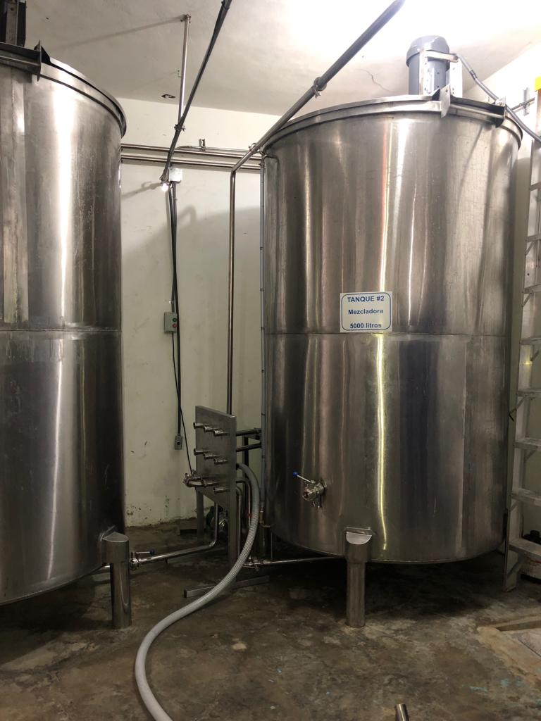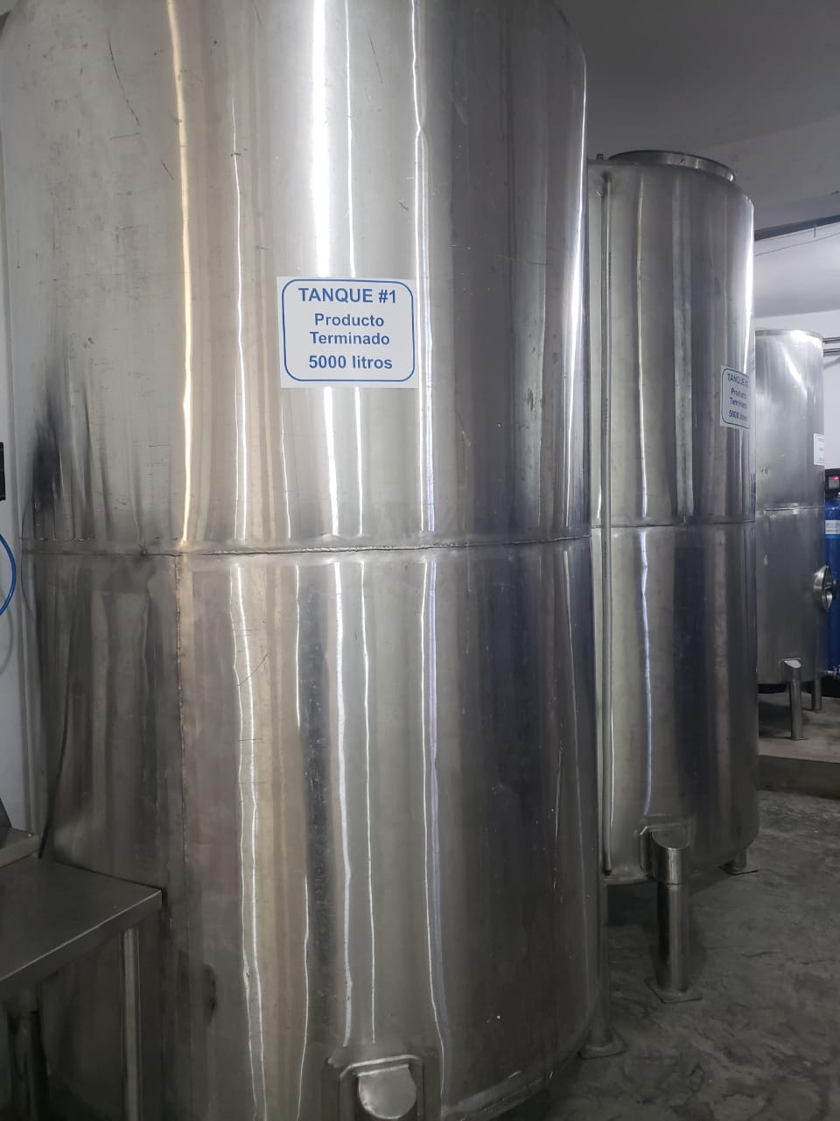

Tanque de mezcla y almacenamiento producto elaborado
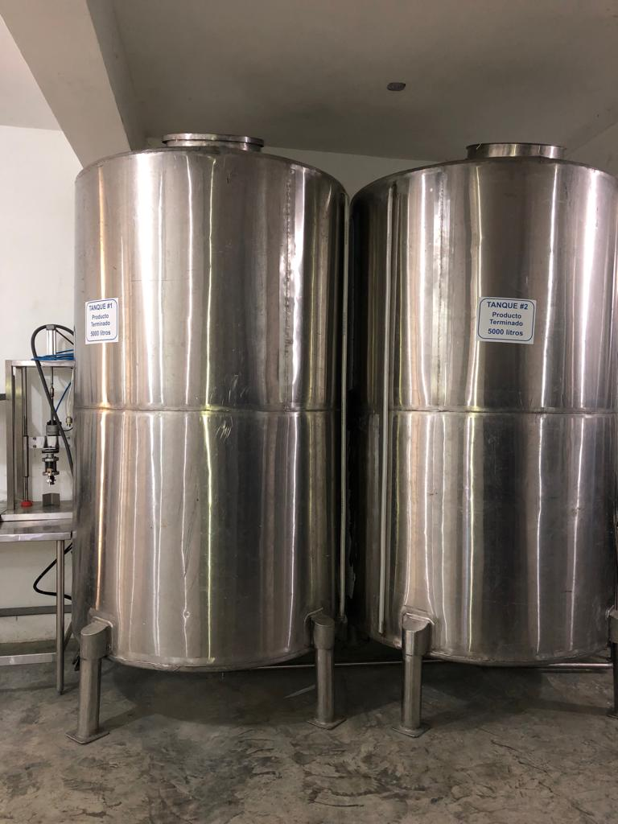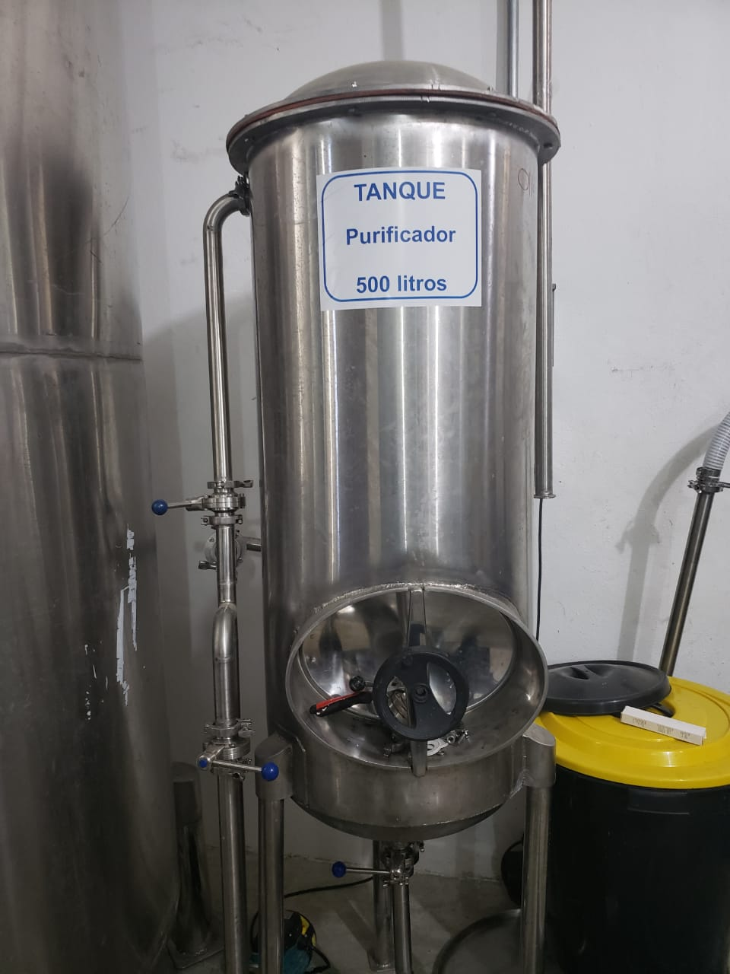
Almacenamiento Producto terminado y Tanque Purificador para envasado

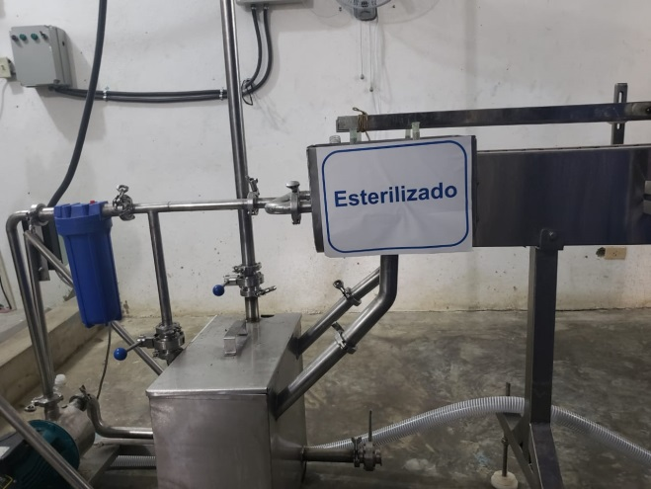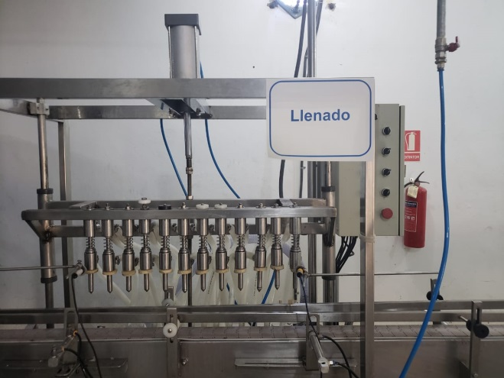
Esterilizacion de botella y llenado

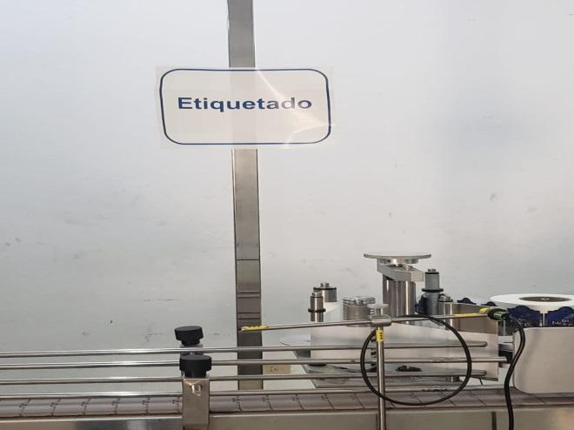
Sellado de Botella y Etiquetado

OTRAS INFORMACIONES DE PRODUCCION:

1- ORIGEN DE MATERIAS PRIMAS USADAS EN PRODUCCION:

Origen de del alcohol es de ALCOHOLES FINOS DOMINICANOS, este es el alcohol etílico de 95 grados alc/vol. Y los alcoholes envejecidos de 65 a 62 grados serán elaborados en barricas de roble americanas de compañía cye.

Los azucares incorporados son de procedencia de República Dominicana

Los sabores de extractos natural son de procedencia internacional los cuales los suplen la compañía Virginia Dare en Brooklyn de Nueva York USA

Otros extractos naturales procedente de la compañía española Hispanoamérica bróker Sevilla España.

2- TIPO DE PRODUCTO:
Rones Dorados, Ron Blanco, Rones envejecidos, Licores, Mamajuana y Aguardientes….

3- PRODUCCION TOTAL MENSUAL ESTIMADA:
Aproximadamente 21,000 CAJAS

4- PRODUCCION TOTAL ANUAL ESTIMADA:
Aproximadamente 252,000 CAJAS.

5-CONSUMO DE AGUA DIARIA ESTIMADA:
Aproximadamente 1,500 GALONES PRODUCIDOS A 8 PPM

6-DESTINOS PARA EXPOTACION:
Estados Unidos, Europa, Canadá, el Caribe, Isla San Martin, Curazao, Aruba
SERVICIOS

Agua Potable.
El agua utilizada en el proceso de producción provendrá del sistema de suministro de agua local (INAPA) y su calidad será controlada a través de pruebas de purificación realizadas por la contratación de un laboratorio local registrado. La empresa tendrá una cisterna de 10,000 galones para uso de al produccion, mediante purificación y domésticos mediante los baños. El agua de consumo humano sera mediante botellones

Aguas Residuales
Los materiales orgánicos y sólidos en las aguas residuales de la destilería, en la producción de alcohol se utilizan grandes cantidades de agua, ya que una parte del agua se utiliza para hacer el licor y otra para limpiar el equipo y las instalaciones.
La fabrica de alcohol está diseñada para cumplir con los requisitos de higiene y tratado de agua residuales sin contaminar el medio ambiente.
Para la regulación de los materiales de desechos se utilizara drenajes en forma de canales en acero inoxidable de: 85M Exterior x 15 CM Ancho x 15CM Profundidad y tuberías para la parte liquida; lo que se filtra, se llevara al vertederos municipal, la parte sólida.
Los canales y tuberías estarán conectados a los registros de dos (2) cámaras Sépticas de 3m³,de flujo ascendente, luego esas aguas residuales serán vertidas al sistema de la zona industrial, donde se les aplicarán nuevos sistemas de tratamientos antes de descargar a los pozos filtrante que tiene la zona industrial conectada con cada nave.

Energia Electrica

En la fase de instalación, serán poco el uso de energía eléctrica (EDENORTE), solamente la iluminación, soldaduras y uso de equipos eléctricos

En la fase de operación, la energía eléctrica será suministrada por EDENORTE. Tendrá un generador arrendado de 50 KW (en caso de emergencia de largo tiempo, ya que el sistema esta garantizado por EDENORTE) y tendrá paneles solares en un futuro inmediato

Residuos Solidos

Se estima una generación aproximada de 50 libra/día durante la fase de construcción, paleta de madera, carton y plásticos de los equipos que se usara para el proceso, ya la nave esta construido, mediante arrendación de las Naves. Estos residuos serán almacenados en el lugar acondicionado para estos fines en la parte trasera, hasta ser recogidos por el camión recolector del Ayuntamiento Local

Durante las operaciones se estima una generación aproximada de 50 libras/día. Estos residuos serán almacenados en tanques para estos fines, hasta ser recogidos por el camión recolector del Ayuntamiento Local.

1.7. EMPLEOMANÍA Y HORARIOS LABORALES

La empresa contara en la fase de instalación, 20 empleos, de forma temporal y en la fase de operación, mas de 30 empleados fijos, con un horario de trabajo de 8:00am a 5:00pm. De lunes a viernes. Además mas de 40 empleos indirectos (en el mercadeo o compra de frutas)

1.8 DESCRIPCIÓN DEL MEDIO FÍSICO, BIÓTICO Y SOCIOECONÓMICO

Este capítulo refiere al levantamiento de información para cada uno de los componentes solicitados en los términos de referencia (TdR), siendo estos:

- El medio físico, incluyendo la geología, geomorfología, hidrología, hidrogeología y el clima.

- El medio humano, incluyendo los aspectos socio-económicos.

- El medio biótico, caracterizando la flora y fauna.

A continuación se presenta la descripción de los aspectos mencionados anteriormente.

ZONA DE VIDA

Según Holdridge, el clima de una zona está establecido por la temperatura promedio anual, la precipitación anual, la elevación o altitud con respecto al nivel del mar y la latitud geográfica, esta clasificación se ha denominado Zona de Vida. Según esta clasificación la Empresa se encuentra en una zona de vida de Bosque Húmedo Subtropical.

Las características de la Zona de Vida de Bosque Húmedo Subtropical, según el sistema de Holdridge de la República Dominicana son las siguientes:
Se extienden por los valles agrícolas más importantes que se encuentra. En la región del norte, el bosque húmedo Subtropical cubre los valles cuyos ríos desembocan en el Océano Atlántico. Estas áreas se extienden, desde el nivel del mar hasta los 500m, por el norte de las vertientes de la cordillera, cubriendo gran parte del valle Oriental del Cibao y los valles que se unen con la parte baja de la cuenca del Río Yuna. En la península de Samaná, cubre principalmente los terrenos desde la costa hasta los 400 m.s.n.m.

Las elevaciones varían desde el nivel del mar hasta los 700 m.s.n.m. La precipitación anual oscila entre 1,000 a 2,000 mm y una biotemperatura de 18º a 24ºC. La vegetación natural en esta zona de vida se caracteriza por: bosques heterogéneos tales como Capá (catalpa longisima), Swieteniamahogoni (Caoba), Palma Real (Roystonea) entre otras.

La temperatura de esta zona de vida varía según la ubicación de las áreas; las que están cerca de la costa tienen una biotemperatura de 24°C, las que están en las vertientes de las cordilleras tienen biotemperaturas medias disminuyen hasta los 18ºC. La evapotranspiración puede estimarse en promedio como 60% menor que la precipitación media total anual.

Las especies indicadoras de esta zona son: Capá o roble (Catalpa longissina), caoba (Swieteniamahagoni) en terrenos con buen drenaje y la palma real (Roystonea regia) en terrenos calcáreos.

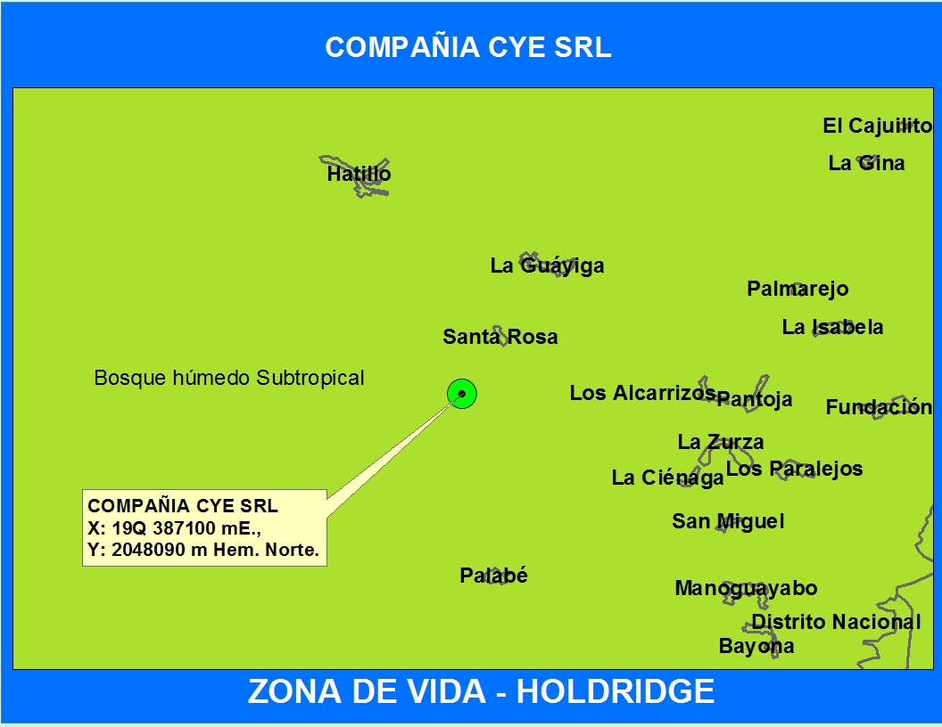

Los pequeños rodales secundarios están formados por especies de Grigrí (Bucida buceras) y arboles aislados de Guácima (Guazuma ulmifolia).

Clima

Por la ubicación geográfica de la República Dominicana, el país se encuentra en la latitud que describe a un clima tropical, según Holdridge, en su caracterización de las zonas de vida en la República Dominicana, el área donde se construirá el proyecto, corresponde a un bosque húmedo subtropical.

Se recopilaron informaciones en la división de Climatología de la Oficina Nacional de Meteorología de la ciudad de Santo Domingo Oeste, (Herrera, la estación más cercana).

Precipitaciones

La precipitación anual media es de 1569 milímetros, donde la mayor contribución la hace el mes de junio con 449.1 mm, y el más seco corresponde al mes de diciembre, que refleja durante el tiempo de estudio un promedio de 69.2 mm. La nubosidad promedio es de 4.6 sobre 8 durante el año.
Precipitación en Santo Domingo Oeste 1971-2000

Temperatura
La temperatura máxima promedio anual es de 30.4 °C, con una mínima de 22 °C, siendo el mes más caliente el de agosto con 31.8 °C y el de más baja febrero con un promedio de 20 °C. La humedad relativa del aire anual promedio es de 77.3 %. Estos datos se reflejan en la figura a continuación.

Temperaturas promedio en Santo Domingo Oeste 1971-2000

Dirección de los vientos

La velocidad del viento durante el año es de 12.6 kilómetros por hora en promedio, con una orientación predominante de sureste (SE) de febrero a septiembre, y norte de octubre a enero, constituyendo marzo el mes de mayor ventosidad (13.9 km/h) y el de menor velocidad es octubre con 11 km/h. La presión atmosférica es 1008 milibares promedio anual. En la tabla 6 aparecen los detalles relativos a los vientos.

Las informaciones obtenidas en esta oficina son las siguientes:

INFORMACIÓN METEREOLOGICA 1971-2000
Parámetro | ENE | FEB | MAR | ABR | MAY | JUN | JUL | AGO | SEP | OCT | NOV | DIC | AÑO
Precipitación normal (mm) | 87.9 | 91.30 | 78.30 | 76.60 | 165.4 | 119.1 | 126.0 | 173.8 | 234.7 | 181.8 | 165.0 | 69.2 | 1569.1
Pr record mayor en 24horas (mm) | 86.2 | 275.4 | 82.9 | 57 | 136.1 | 129.5 | 63.9 | 226 | 234.7 | 161.7 | 100.8 | 160.8
Días de lluvia normal (días) | 8.4 | 7.7 | 7.6 | 8.4 | 11.8 | 10.6 | 10.8 | 10.6 | 12.8 | 12.4 | 11.6 | 8.3 | 121
Temperatura media normal (°c) | 24.6 | 24.4 | 24.9 | 25.8 | 26.5 | 27.2 | 27.5 | 27.2 | 27 | 26.1 | 25.1 | 26.1
Temperatura máxima normal (°c) | 29 | 28.9 | 29.3 | 30 | 30.4 | 31.1 | 31.7 | 31.8 | 31.5 | 31.3 | 30.3 | 29.4 | 30.4
Tx record máximo diario (°c) | 31.9 | 32.3 | 32.7 | 32.5 | 33.7 | 34 | 35 | 35 | 38.5 | 34 | 33.8 | 32
Temperatura mínima normal (°c) | 20.3 | 20 | 20.5 | 21.6 | 22.6 | 23.3 | 23.3 | 23.3 | 23 | 22.7 | 22 | 20.9 | 22
Tm record mínimo diario (°c) | 15.5 | 16.5 | 17.2 | 17.5 | 18.9 | 19.2 | 19.5 | 19.5 | 19.3 | 19.9 | 18.3 | 16.8
Humedad relativa normal (%) | 76.8 | 76.2 | 75.3 | 75.1 | 77.5 | 78.5 | 77.4 | 77.7 | 78.6 | 78.8 | 78.4 | 77.3 | 77.3
Velocidad de viento normal (km/h) | 12.9 | 13.4 | 13.9 | 13.5 | 13 | 12.4 | 13 | 11.9 | 12 | 11 | 11.9 | 12.5 | 12.6
Dirección viento predominante | N | SE | SE | SE | SE | SE | SE | SE | SE | N | N | N | SE

Clasificación Edáfica de la Zona:

Según estudios realizado por la OEA en 1967, Los suelos donde se encuentra el proyecto pertenecen a la asociación Hicotea-Pimentel-Palmarejo, esta asociación, formada por suelos con topografía llana y drenaje deficiente, ocupa una superficie extensa entre los ríos Haina y Matua, y está atravesada por un tramo de carretera Duarte (de 9 km.). Esta área recibe 1,750 mm de lluvia anual, aproximadamente. Los suelos de esta asociación, se han formado de materiales arcillosos- depositados en condiciones de laguna y de acumulaciones de grava. Por lo general son de baja fertilidad inherente y el principal factor limitante para su uso agrícola es el mal drenaje, tanto superficial como interno. El primero determinado por la topografía llana que impide el desague, y el segundo, por la impermeabilidad de las arcillas del subsuelo que reducen el movimiento interno del agua.

Esta asociación, está integrada en mayor proporción, por suelos de la serie Hicotea (52), que presentan las mismas características anotadas en la asociación, Hícotea-Vasca-Consuelo (52-59-51) (10.6), y de la serie Pimentel (3) cuyas características principales se describen en la asociación Pimentel-Fantino-Cotuí (2-24-19). Los suelos de la serie Palmarejo (69) integran en menor medida esta asociación, y están localizados en pequeñas extensiones a ambos lados del río La Isabela, en las proximidades del poblado de Yaco.

Los suelos Hicotea (52) y Palmarejo (69) se han formado a expensas de los mismos materiales y presentan capas de grava a través de sus perfiles; los primeros en la capa superficial, y los segundos en la capa subyacente. Los suelos Pimentel (3) en cambio, se han formado a expensas de arcillas ácidas de deposición y en su capa subyacente presentan gran cantidad de concreciones redondeadas de hierro y manganeso (perdigones).

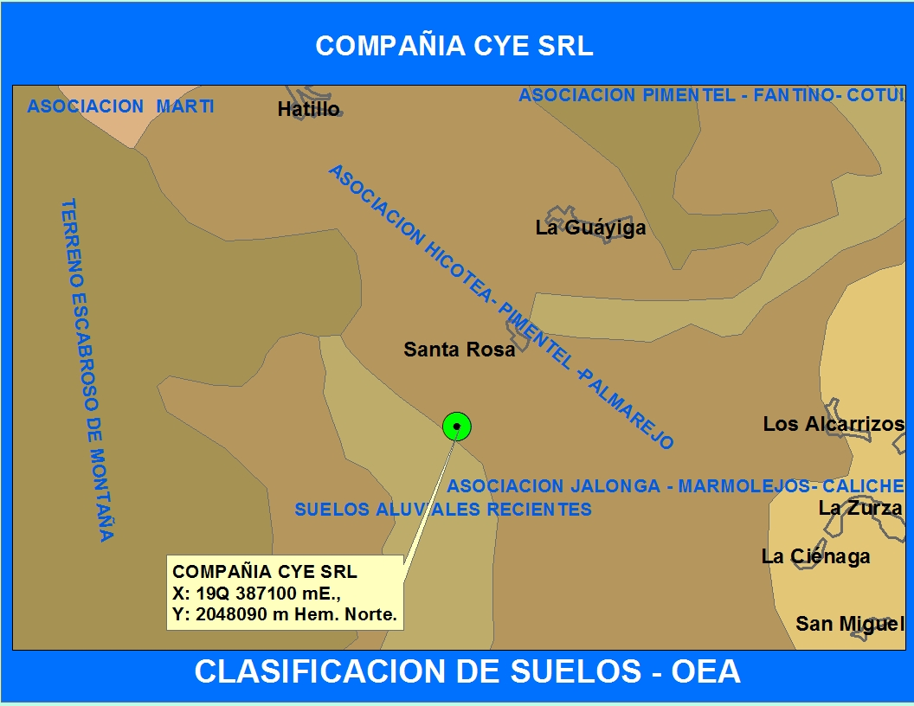

Los suelos de la serie Palmarejo (69) ocurren en depresiones; tienen topografía llana y mal drenaje. Son en su mayor parte de color gris muy oscuro (10 YR 3/1), con textura arcillosa y estructura granular; a profundidades de 30 cm. está sustentado por una capa de grava angular y subangular de espesor variable que a su vez descansa sobre arcillas de naturaleza calcárea y a profundidades, mayores sobre roca calcárea. En algunos perfiles observados el espesor de la capa formada por la acumulación de grava es de 2.00 m. en tanto que el de la arcilla calcárea es de 2.50 m. La presencia de una capa de suelo entre la capa de grava y la de arcilla calcárea, permite concluir que la acumulación de materiales gravillosos fue muy posterior a la de los materiales arcillosos, a tal punto que permitió la formación de suelo sobre este material (suelo sepelio). Los suelos que tienen la capa de material gravilloso subyacente de menos espesor son más productivos que los suelos donde esta capa llega a mayores profundidades.' Esto es debido principalmente a que las condiciones físicas son mejores ya que los materiales calcáreos pueden ser llevados a la superficie por el agua capilar, donde las plantas pueden utilizarlos.

En esta asociación de suelos se han incluido también pequeñas áreas de suelos de la serie Yaco (68), formados a expensas de arcillas depositadas en condiciones de laguna y de cascajo terciario, se encuentran principalmente en los alrededores del poblado de Yaco, ocupando posiciones de terraza y en niveles más altos que los suelos Palmarejo (69). Tienen semejanza con los suelos Hicotea (52) y Vasca (69) por haber sido formados a expensas de los mismos materiales, pero se diferencian de aquéllos por tener una mayor susceptibilidad a la erosión y más baja fertilidad inherente; morfológicamente también presentan una profundidad efectiva menor.

Clasificación de suelos según la capacidad productiva.

Según la clasificación agroecológica, por la potencialidad y capacidad productiva de estos suelos, estos suelos son de Clase V, son terrenos no cultivables, salvo para arroz en zonas limitadas; principalmente aptos para pastos, con factores limitantes muy severos para el cultivo; productividad mediana para pastos mejorados y arroz, con practicas intensivas de manejo.

Incluye suelos de textura generalmente ligera a mediana, casi siempre llanos y, por lo general, poco profundos y con drenaje interno y superficial deficientes. La fertilidad inherente es generalmente baja y el desarrollo de pastos mejorados requiere manejo que incluya fertilización. La clase comprende suelos residuales sobre materiales redepositados (representados principalmente por las series Pimentel, Cotuí y Fantino, de amplia distribución en la parte oriental del país); suelos poco profundos sobre tobas y tobas andesiticas (serie La Larga y Limón), así como suelos poco profundos y alomados sobre caliza; suelos mal drenados de valles intramontanos y deltas fluviales; aluviales antiguos y coluviales con pendientes pronunciadas y pedregosas. Entres estos últimos grupos se encuentran los terrenos alomados del valle de San Juan, de la zona de Santiago Rodríguez y de las proximidades de Gurabo; los suelos cuarzo-dioríticos de las terrazas próximas a Jarabacoa y los de las terrazas pleistocénicas de la región de Loma de Cabrera.

La vegetación permanente de pastos o forestal no afronta limitaciones especiales en estos terrenos, requiriendo solamente la construcción de sistemas simples de drenaje o remoción de piedras en algunos casos para mejorar las condiciones de pastoreo. El cultivo del arroz, del millo o de algunas otras cosechas posibles, como las fibras industriales, requerirán un manejo adecuado a cada uno, siendo en estos casos más complejos los sistemas de riego y drenaje. Como estos terrenos son típicamente aptos para el desarrollo de la ganadería, es de primordial importancia evitar el sobrepastoreo, mediante sistemas racionales de rotación de potreros y de selección de especies pratenses adaptadas a las condiciones específicas de cada zona. La construcción de pequeños estanques es particularmente recomendable en los terrenos de esta clase, ya que en esta forma se mejoran las condiciones de los terrenos mal drenados y se proporcionan al mismo tiempo abrevaderos al ganado.
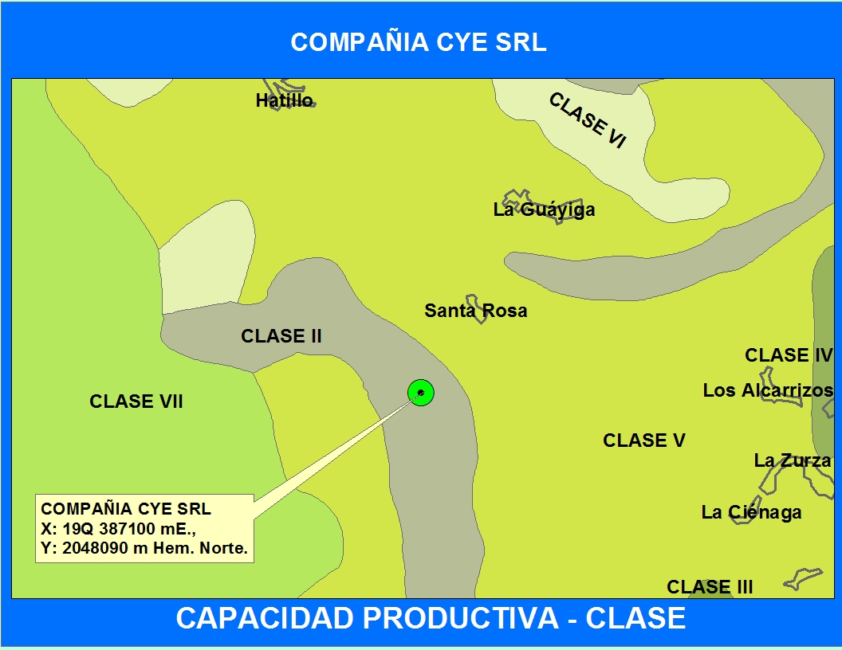

Hidrología

Los cursos de agua mas cercano son: arroyo Hicaco, se encuentra a una distancia aproximadamente de 600 metros, varios drenajes naturales que vierten sus aguas al Rio Haina, a una distancia mayor de 800 metro. El nivel freático en la zona es de 14 a 20 metros

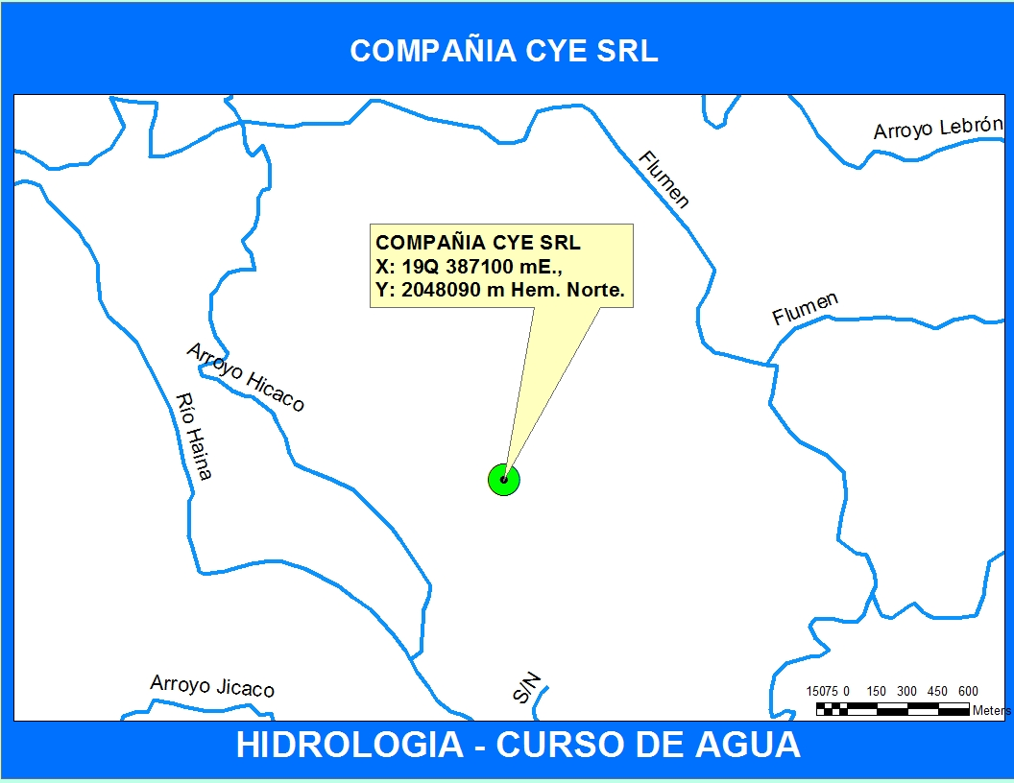

Medio biótico

Flora

Según la clasificación de Holdrigde, la zona de vida de la zona del proyecto es de bosque Húmedo subtropical (Bh-S), con la presencia de varias de las especies citadas por ellos en este ambiente. La flora del área del proyecto está compuesta por una buena representación de las especies nativas de la isla Hispaniola, y aunque la vegetación fue alterada, aun conserva individuos de gran tamaño que deben preservarse como ornamentales y para sombra dentro del proyecto.

Flora identificadas en el área del proyecto.
Familia / especie |  | Nombre común |  | Fv |  |  | S |  |  | A
APOCYNACEAE
Rauvolfia nitida |  | Palo de leche |  | Ar |  |  | N |  |  | ES
Rhabdadenia biflora |  | Bejuco de mangle |  | T |  |  | N |  |  | AB
ARECACEAE
Cocos nucifera |  | Coco |  | ES |  |  | I-C |  |  | MAB
Roystonea hispaniolana |  | Palma Real |  | ES |  |  | E |  |  | R
Sabal causiarum |  | Palma cana |  | ES |  |  | N |  |  | R
ASTERACEAE
Bidens cynapiifolia |  | Alfiler |  | H |  |  | N |  |  | ES
Conyza canadensis |  | Pinito |  | H |  |  | N |  |  | ES
Pluchea carolinensis |  | Salvia |  | Ar |  |  | N |  |  | R
Tridax procumbens |  | Margarita |  | H |  |  | N |  |  | AB
Wedelia trilobata |  | Margarita |  | H |  |  | N |  |  | MAB
BORAGINACEAE
Cordia polycephala |  |  |  | H |  |  | N |  |  | AB
Heliotropium angiospermum |  | Alancracillo |  | H |  |  | N |  |  | ES
BURSERACEAE
Bursera simaruba |  | Almácigo |  | A |  |  | N |  |  | R
CAESALPINIACEAE
Chamaecrista nictitans |  |  |  | H |  |  | N |  |  | ES
Senna occidentalis |  | Brusca prieta |  | H |  |  | N |  |  | ES
CHRYSOBALANACEAE
Chrysobalanus icaco |  | Hicaco |  | Ar |  |  | N |  |  | AB
CLUSIACEAE
Calophyllum calaba |  | Mara |  | A |  |  | N |  |  | ES
Clusia rosea |  | Copey |  | A |  |  | N |  |  | ES
COMBRETACEAE
Bucidas buseras |  | Gri grí |  | A |  |  | N |  |  | ES
Terminalia catappa |  | Almendra |  | A |  |  | Nat |  |  | ES
CONVOLVULACEAE
Ipomoea indica |  | Batatilla |  | T |  |  | N |  |  | AB
Ipomoea pes-caprae |  | Batatilla de costa |  | R |  |  | N |  |  | ES
CYPERACEAE
Cladium jamaicensis |  | Cortadera |  | H |  | N |  |  | MAB
Cyperus rotundus |  | Coquillo |  | H |  | N |  |  | AB
Eleocharis interstinta |  | Junco |  | H |  | N |  |  | AB
FABACEAE
Alysicarpus vaginalis |  |  |  | H |  | N |  |  | ES
Andira inermis |  | Palo de Burro |  | A |  | N |  |  | ES
Dalbergia ecatasphylla |  | Bejuco de peseta |  | T |  | N |  |  | ES
Demodium adcendens |  | Amor seco |  | H |  | N |  |  | AB
Flemingia strobilifera |  | Camarón |  | Ar |  | Nat |  |  | ES
Gliricidia sepium |  | Piñon cubano |  | A |  | I-C |  |  | R
Lonchocarpus latifolius |  | Majagua |  | A |  | N |  |  | R
LAMIACEAE
Hyptis verticillata |  | Oreganillo |  | H |  | N |  |  | AB
LAURACEAE
Cassytha filiformis |  | Fideito |  | T |  | N |  |  | ES
MALPIGHIACEAE
Malpighia cnide |  | Cereza cimarrona |  | Ar |  | N |  |  | ES
MALVACEAE
Sida acuta |  | Escoba |  | H |  | N |  |  | AB
MELIACEAE
Swietenia mahagoni |  | Caoba |  | A |  | N |  |  | ES
MORACEAE
Ficus mitrophora |  | Higo cimarrón |  | A |  | N |  |  | R
MYRTACEAE
Eugenia maleolens |  | Escobón |  | Ar |  | N |  |  | AB
Psidium guajava |  | Guayaba |  | Ar |  | N |  |  | ES
PASSIFLORACEAE
Passifloria suberosa |  | Morita |  | T |  | N |  |  | AB
PIPERACEAE
Piper emarginatum |  | Anisillo |  | AR |  | N |  |  | ES
Piper aduncum |  | Guayuyo |  | AR |  | N |  |  | ES
POACEAE
Andropogon glomeratus |  | Rabo de mulo |  | H |  | N |  |  | AB
Chloris inflata |  | Paraguita |  | H |  | N |  |  | AB
Paspalum fimbriatum |  | Grama |  | H |  | N |  |  | AB
Paspalum sp. |  | Grama |  | H |  |  |  |  | AB
Sporobolus jacquemontii |  | Maicoté |  | H |  | N |  |  | AB
Zoysia mastrella |  | Grama japonesa |  | H |  | I-C |  |  | ES
POLYGONACEAE
Coccoloba diversifolia |  | Uva de sierra |  | A |  | N |  |  | ES
Coccoloba uvifera |  | Uva de playa |  | A |  | N |  |  | ES
PTERIDOPHYTA
Acrosticum aureum |  | Helecho de manglar |  | H |  | N |  |  | MAB
Nephrolepis multiflora |  | Helecho |  | H |  | N |  |  | AB
RUBIACEAE
Spermococe assurgens |  | Juana la blanca |  | H |  | N |  | AB
SAPOTACEAE
Chrysophyllum oliviforme |  | Caimito de perro |  | A |  | N |  | ES
Simarouba glauca |  | Juan primero |  | A |  | N |  | R
SCROPHULARIACEAE
Bacopa monnieri |  | Yerba de Sapo |  | H |  | N |  | AB
TYPHACEAE
Typha domingensis |  | Enea |  | H |  | N |  | MAB
VERBENACEAE
Citharexylum fruticosum |  | Penda |  | A |  | N |  | ES
Abreviaturas usadas
Forma de Vida (FV) | Status(S) |  | Abundancia (A)
A:Arbol | E: Endémica |  | MAB: Muy abundante
Ar:Arbusto | N: Nativa |  | AB: Abundante
H:Hierba | NAT:Naturalizada |  | ES: Escasa
ES:Estipite | IC:Introducida cultivada |  | R: Rara
T:Liana o trepadora | R:Rastrera

Fauna

No se reportan especies de la Fauna, amenazadas o en vía de extinción dentro o fuera del área del Proyecto.

La lista de las especies de la Fauna encontrado en la zona:
Grupo  Faunístico | Nombre Científico | Nombre Común | Estatus  Biogeográfico | Cantidad | Categoría
REPTILES | Anolis chlorocyanus | Lagarto verde | E | Es | P
 | Anolis distichus | Lagartija | N | Es | P
 | Ameiva chrysolaema | Rana | N | Ab | P
 | Leiocephalus sp. | Mariguana |  | Ab | P

Grupo  Faunístico | Nombre Científico | Nombre Común | Estatus  Biogeográfico | Cantidad | Categoría
AVES | Melanerpes striatus | Carpintero | E | Es | P
 | Columbina passerina | Rolita | R | Ab | P
 | Tyrannus dominicensis | Pestigre | R | Es | P
 | Dulus dominicus | Cigua palmera | E | Ab | P
 | Coereba flaveola | Pinchita | R | Ab | P
 | Bubulcus ibis | Garza ganadera | R | Es | P
 | Gallus gallus | Gallina | I | Es
 | Passer domesticus | Gorrión doméstico | I | Ab | P

LEYENDA:

CANTIDAD
Es=Escasa; Ab=Abundante; Ma=Muy abundante

ESTATUS BIOGEOGRAFICO
E=Endemica; N=Nativa; R=Residente; I=Introducida; M=Migratoria.

CATEGORIA
Am=amenazada; Pe=En peligro de extinción; P=Protegida

1.9. Componente socioeconómico

Descripción provincia Santo Domingo
Descripción social
La provincia de Santo Domingo, fue creada el 16 de octubre de 2001, a partir de la división en dos que se hiciera del antiguo Distrito Nacional, dando origen al actual Distrito Nacional y a la provincia Santo Domingo.
La provincia de Santo Domingo forma parte de la Región Ozama. Sus límites son al norte con la provincia Monte Plata, al este con la provincia San Pedro de Macorís, al sur con el Mar Caribe y al oeste con la provincia San Cristóbal. Tienen una extensión territorial de 1,297.60 km/².
Santo Domingo está divida en siete municipios, estos son:
- Santo Domingo Este (municipio cabecera)
- Santo Domingo Norte
- Santo Domingo Oeste
- Boca Chica
- Los Alcarrizos
- Pedro Brand
- Santo Antonio de Guerra

También, cuenta con ocho distritos municipales, estos son: San Luis, La Caleta, Palmarejo Villa- Linda, La Guaba, La Guáyiga, Hato Viejo, Los Alcarrizos y La Victoria.
De acuerdo al Censo Nacional de Población y Vivienda (2010) la población de esta provincia es de 2,374,370 habitantes, la población masculina suma 1,163,957 y la femenina 1,210,413. La población urbana de la provincia suma 1, 016,676 y rural 289,719 habitantes.

Economía
La provincia tiene una diversidad de actividades económicas, destacándose la industrial y la comercial, con zonas industriales. Además existen centros comerciales, y una amplia zona de servicios. Otro de los aportes económicos es el turismo, desarrollado básicamente en el municipio Boca Chica.
La agricultura constituye otra actividad importante, se destaca la siembra de yuca, grama para jardinería, batata y plátano.
En la provincia existen una serie de empresas dedicadas a diferentes actividades económicas, entre las que se destacan fábricas dedicadas a la producción de papel y productos de papel. También, existen fábricas consagradas a la elaboración de productos alimenticios, bebidas y tabaco, generando miles de empleos. Otras empresas dedicadas a la fabricación de productos químicos, caucho y plástico.
Otras industrias que dinamizan la economía de la provincia son la fábricas dedicadas a la producción de textiles, prendas de vestir, adobos y teñido de pieles, estas generan 2,968 empleos.

Medio Ambiente
En la provincia existen las siguientes áreas protegidas, las mismas se encuentran ubicadas en diferentes puntos, estas son: Parque Nacional Submarino La Caleta, refugio de Vida Silvestre Los Tres Ojos, parque nacional Humedales del Ozama, parque Manantial Cachón de la Rubia y el parque nacional Mirador Norte.

Municipio Santo Domingo Oeste
Este municipio tiene una superficie de 57,47 km² y una población de 363 321 hab², para una densidad poblacional de 13,000 hab/km². Fue creado como municipio en el año 2001 mediante la ley 163-01 debido a la división de la provincia de Santo Domingo del Distrito Nacional.
Sus límites son: al norte, Municipio de Villa Altagracia; al sur, el Mar Caribe y la Av. Gregorio Luperón; al este la Autopista Duarte y al oeste la provincia San Cristóbal.
El municipio de Santo Domingo Oeste está formado por los sectores de Herrera y Manoguayabo. Algunos de sus barrios son: Villa Aura, Olimpo, Alameda, Libertador, Buenos Aires, El Abanico, El Café, El Iván Guzmán, Las Caobas, Las Palmas, Loyola, Juan Pablo Duarte, Ensanche Altagracia, Bayona y Enriquillo.
La población de Santo Domingo Oeste es de 363,321 habitantes de estos, 176,532 son hombres y 186,789 mujeres.
Economía y mercado de trabajo
Según el Sistema de Información Estadística Territorial (SIET), para el año 2010, la población en edad de trabajar era de 290,150; y la población ocupada alcanzó unos 125,990. En ese tenor la población desocupada fue de 9,492; la población económicamente activa era de 135,482 y la población inactiva suma unos 147,991.
El porcentaje de ocupados en el sector servicios sobre el total de ocupados era de 38.63 %, en ese tenor el porcentaje de ocupados en el sector industrial sobre el total de ocupados fue de 11.18 %, mientras que, el porcentaje de ocupados en el sector agrícola sobre el total de ocupados llegó a 0.47 % y el porcentaje de ocupados en el sector construcción sobre el total de ocupados a 7.37 %.
Educación
De acuerdo al SIET, la tasa de analfabetismo en la población adulta (15 años y más) para el año 2010 era de 8.14 % y la tasa de analfabetismo en la población joven (15 a 24 años) alcanzó unos 3.77 %.
Los estudiantes matriculados en todos los niveles para el año 2008-2009 era de 78,827, en tanto que los estudiantes matriculados en el nivel inicial era de 9,529, así mismo, los estudiantes matriculados en el nivel básico fue de 48,827 y los estudiantes matriculados en el nivel medio alcanzó 16,804.
Salud
Para el año 2007 la cantidad de centros de atención primaria sumó 47, para el año 2007, mientras que la cantidad de hospitales públicos y centros de referencia regional y nacional 3. Siendo con esa línea la cantidad de camas en los hospitales del Ministerio de Salud Pública (MSP) 184, también tenemos que la cantidad total de centros de salud privados 146.
Comunicación y tecnología
Para el año 2010 el porcentaje de hogares particulares con teléfono celular o fijo era de 87.18 % y el porcentaje de hogares particulares con conexión a internet fue de 19.57 %, para el citado año.
Medio ambiente
La cantidad de áreas protegidas en el municipio era de 1, mientras que el porcentaje de hogares que utilizan combustibles sólidos para cocinar fue de 1.03% y el porcentaje de hogares particulares sin recolección de basura alcanzó el 8.84 % de la población del municipio.

CAPÍTULO II
CONSIDERACIONES LEGISLATIVAS Y NORMATIVAS

Para los fines de este Informe ambiental, la Empresa CYE SRL ha tomado en cuenta el cumplimiento o no de las Leyes sustantivas, Convenciones, Normas relacionadas de forma directa con todas las actividades involucradas a la industria y que son aplicables a este tipo de proyecto. Se realiza un inventario de las leyes, acuerdos nacionales e internacionales, sectoriales y regionales, indicándose los aspectos relevantes que el proyecto cumplirá.

También se indicarán los reglamentos y normas pertinentes que rigen la calidad del ambiente, la protección de áreas frágiles incluyendo los cuerpos superficiales de agua, y se incluirán las autorizaciones, certificaciones y permisos que la Empresa requiere para su operación, tanto a nivel internacional, como a nivel local.

2.1. Relación de las autorizaciones, certificaciones y permisos

Con relación a las autorizaciones, certificaciones y permisos, en anexo se presentan copia de:

- Títulos de propiedad de las parcelas
- Aprobación de los Ministerios de Salud Pública e Industrias y Comercios.

2.2. Análisis de la legislación y normativa
Se realiza el análisis de la legislación y normativa que deberá cumplir la Empresa CYE SRL, de acuerdo con las acciones que se ejecutan durante las operaciones de la misma. Así como las características de la línea base ambiental del espacio terrestre, donde se encuentra la empresa. Teniendo que cumplir con todas y cada una de las regulaciones, leyes y normas que se analizan y se relacionan a continuación:

- Ley (64-00) General de Medio Ambiente y Recursos Naturales.
- Ley No. 147 -02 sobre Gestión de Riesgos.
- Norma Ambiental sobre Calidad del Agua y Control de Descargas (NA-AG-001-03).
- Norma Ambiental sobre la calidad de aguas subterráneas y descargas al subsuelo.
- Norma Ambiental de Calidad de Aire y Control de Emisiones (NA-AI-001-03).
- Norma Ambiental de las Emisiones de Contaminantes Atmosféricos provenientes de Fuentes Fijas (NA-AI-002-03).
- Norma Ambiental para la Protección contra Ruidos (NA-RU-001-03).
- Norma para la Gestión Ambiental de Residuos Sólidos no Peligrosos (NA-RS-001-03).
- Norma para la reducción y el consumo de las sustancias agotadoras de la capa de ozono.
- Reglamento del Sistema de Permisos y Licencias Ambientales.

Legislación ambiental y normativa para las evaluaciones de impacto ambiental de los proyectos específicos

El Informe Ambiental, se elaboró tomando en consideración lo que establecen los Artículos 9, 38, 40, 41, 42, 45 y 47 de la Ley (64-00) General de Medio Ambiente y Recursos Naturales, los Artículos 8, 9, 11, 12, 14, 15, 19, 42 y 43 del Reglamento del Sistema de Permisos y Licencias Ambientales.

Legislación ambiental y normativa para las aguas y su contaminación

Los residuales líquidos domésticos serán recolectados y tratados, con lo cual se dará cumplimiento a lo que estipulan los Artículos 131, 134 y 161 de la Ley (64-00) General de Medio Ambiente y Recursos Naturales y la Norma Ambiental sobre Calidad del Agua y Control de Descargas, (NA-AG-001-03) y a la Norma Ambiental sobre la calidad de aguas subterráneas y descargas al subsuelo, que establecen el marco de referencia para los vertidos a realizarse al subsuelo.

Legislación ambiental y normativa para los suelos y su contaminación

En cuanto a los suelos se cumplirá lo establecido en los Artículos 90 y 91 de la Ley (64-00) General de Medio Ambiente y Recursos Naturales.

Legislación ambiental y normativa para la contaminación atmosférica

Se da cumplimiento a las Normas Ambientales de Calidad de Aire y Control de Emisiones (NA-AI-001-03) y de las Emisiones de Contaminantes Atmosféricos provenientes de Fuentes Fijas (NA-AI-002-03); así como a los Artículos 92 y 93 de la Ley (64-00) General de Medio Ambiente y Recursos Naturales.

Legislación ambiental y normativa para la contaminación sónica

El Informe establece en el PMAA, las medidas para mitigar el impacto por la contaminación sónica, que se provocan durante las operaciones de la Empresa, con lo cual se da cumplimiento a la Norma Ambiental para la Protección contra Ruidos (NA-RU-001-03), para un área industrial, y lo que establece el Artículo 115 de la Ley (64-00) General de Medio Ambiente y Recursos Naturales.

Legislación ambiental y normativa para el manejo de los residuos sólidos

Se cumple lo que establece el Artículo 107 de la Ley (64-00) General de Medio Ambiente y Recursos Naturales y la Norma para la Gestión Ambiental de Residuos Sólidos no Peligrosos (NA-RS-001-03). El Artículo 1, inciso a del Decreto 112-95.

Legislación ambiental y normativa para el manejo de elementos, sustancias y productos peligrosos
La empresa CYE SRL, cumplirá con lo que establece el Artículo 99 de la Ley (64-00) General de Medio Ambiente y Recursos Naturales, el Anexo III de la Convención de Rotterdam y la Norma para la reducción y el consumo de las sustancias agotadoras de la capa de ozono, para los nuevos equipos de refrigeración y los existentes.

Legislación ambiental y normativa sobre gestión de riesgos

Para el Plan de Contingencia fueron identificados los puntos críticos de riesgos ambientales y de seguridad en caso de ocurrencia de desastres tecnológicos o naturales, basado en lo establecido en la Ley 147-02 sobre gestión de riesgo.

2.3. Análisis de la Normas Ambientales del MIMARENA

2.3.1. Legislación Ambiental Y Normativa Para Las Aguas Y Su Contaminación

Art. 87, Párrafo, de la Ley (64-00) General de Medio Ambiente y Recursos Naturales, las empresas o instituciones que gestionen los servicios de manejo de aguas residuales en una localidad, serán las responsables por el cumplimiento de las normas y parámetros vigentes en lo que respecta a las descargas de aguas residuales domésticas, o de otros tipos descargados a través del alcantarillado municipal.

Art. 89 de la Ley (64-00) General de Medio Ambiente y Recursos Naturales, las aguas residuales sólo podrán ser utilizadas después de haber sido sometidas a procesos de tratamiento que garanticen el cumplimiento de las normas vigentes en función del uso para el cual vayan a ser destinadas, en consulta con el Ministerio de Salud Pública y Asistencia Social.

Art. 126 de la Ley (64-00) General de Medio Ambiente y Recursos Naturales, Todas las aguas del país, sin excepción alguna, son propiedad del Estado y su dominio es inalienable, imprescriptible e inembargable. No existe la propiedad privada de las aguas ni derechos adquiridos sobre ellas.

Art. 129 de la Ley (64-00) General de Medio Ambiente y Recursos Naturales, el Plan Nacional de Ordenamiento Territorial establecerá la zonificación hidrológica, priorizando las áreas para producción de agua, conservación y aprovechamiento forestal, entre otros, y garantizando una franja de protección obligatoria de treinta (30) metros en ambas márgenes de las corrientes fluviales, así como alrededor de los lagos, lagunas y embalses.

Art. 131 de la Ley (64-00) General de Medio Ambiente y Recursos Naturales, el uso de las aguas superficiales y la extracción de las subterráneas se realizarán de acuerdo con la capacidad de la cuenca y el estado cualitativo de sus aguas, según las evaluaciones y dictámenes emitidos por el Ministerio de Medio Ambiente y Recursos Naturales.
Art. 133 de la Ley (64-00) General de Medio Ambiente y Recursos Naturales, se prohíbe el vertimiento de escombros o basuras en las zonas cársticas, cauces de ríos y arroyos, cuevas, sumideros, depresiones de terreno y drenes.

Art. 134 de la Ley (64-00) General de Medio Ambiente y Recursos Naturales, los efluentes de residuos líquidos o aguas, provenientes de actividades humanas o de índole económica, deberán ser tratados de conformidad con las normas vigentes, antes de su descarga final.

Art. 161 de la Ley (64-00) General de Medio Ambiente y Recursos Naturales, se refiere a que se pondrá especial énfasis en la protección de acuíferos subterráneos, evitando cualquier tipo de contaminación o uso contrario al interés de la ley 64-00.

Norma Ambiental sobre Calidad del Agua y Control de Descargas. (NA-AG-001-03) establece la clasificación de los cuerpos receptores.

2.3.2. Legislación Ambiental Y Normativa Para Los Suelos Y Su Contaminación

Art. 90 de la Ley (64-00) General de Medio Ambiente y Recursos Naturales, con el objeto de evitar la contaminación de los suelos, se prohíbe:

1) Depositar, infiltrar o soterrar sustancias contaminantes, sin previo cumplimiento de las normas establecidas;
2) Utilizar para riego las aguas contaminadas con residuos orgánicos, químicos, plaguicidas y fertilizantes minerales; así como las aguas residuales de empresas pecuarias y albañales, carentes de la calidad normada;
3) Usar para riego las aguas mineralizadas, salvo en la forma dispuesta por el organismo estatal competente;
4) Utilizar productos químicos para fines agrícolas u otros, sin la previa autorización de los organismos estatales competentes;
5) Utilizar cualquier producto prohibido en su país de origen.

Art. 124 de la Ley (64-00) General de Medio Ambiente y Recursos Naturales, toda persona natural o jurídica, privada o pública, que realice explotaciones geológicas, edafológicas, extracción de minerales o áridos, así como construcción de carreteras, terraplenes, presas o embalses, o que ejecute cualquier otra actividad u obra que pueda afectar los suelos, está obligada a adoptar las medidas necesarias para evitar su degradación y para lograr su rehabilitación inmediatamente concluya cada etapa de intervención.

Art. 125 de la Ley (64-00) General de Medio Ambiente y Recursos Naturales, el costo de rehabilitación de los suelos estará a cargo de los ejecutantes de la intervención que causare su degradación o menoscabo.

2.3.3. Legislación Ambiental Y Normativa Para La Contaminación Atmosférica

Norma Ambiental de calidad del aire (NA-AI-001-03), Estándares de calidad de aire.

Art. 92 de la Ley (64-00) General de Medio Ambiente y Recursos Naturales, el Ministerio de Medio Ambiente y Recursos Naturales, en coordinación con el Ministerio de Salud Pública y Asistencia Social, y los ayuntamientos, regulará las acciones, actividades o factores que puedan causar deterioro y/o degradación de la calidad del aire o de la atmósfera, en función de lo establecido en esta ley, y en la ley sectorial y los reglamentos que sobre la protección de la atmósfera se elaboren.

Art. 93 de la Ley (64-00) General de Medio Ambiente y Recursos Naturales, el Ministerio de Medio Ambiente y Recursos Naturales, en coordinación con el Ministerio de Obras Públicas y los ayuntamientos, reglamentará el control de emisiones de gases y ruidos dañinos y contaminantes provocados por vehículos automotores, plantas eléctricas, otros motores de combustión interna, calderas y actividades industriales.

Tabla 4. Estándares de calidad de aire.
CONTAMINANTE | TIEMPO PROMEDIO | LÍMITE PERMISIBLE ug/m3
Partículas suspendidas totales(pst) | anual  24 horas | 80  230
Partículas fracción  (pm-10) | anual  24 horas | 50  150
Dióxido de azufre (SO₂) | anual  24 horas  1 hora | 100  150  200
Dióxido de nitrógeno (NO₂) | anual  24 horas  1hora | 100  300  400
Monóxido de carbono (CO) | media diaria  8 horas  1 hora | --------  10,000  40,000
Hidrocarburos (no.metano) (CH) | 3 horas | 160
Plomo (Pb) | Trimestral  Anual | 1,5  2,0
Nota: La unidad expresada en la tabla es microgramos sobre metro cúbico.

Norma para el control de los emisiones de contaminantes atmosféricos provenientes de vehículos (NA-AI-003-03).

Tabla 6. Límite máximo de opacidad para el humo emitido por vehículos con motor diesel.
Año de fabricación del vehículo | Emisión de humo
‹ 2000 | 80% de opacidad
› 2001 | 70% de opacidad

Tabla 7. Límite máximo de emisión de vehículos con motor de ignición.
Año de fabricación del vehículo | CO (%Vol) | CO₂ (%Vol) | HC (ppm)
‹ 1980 | 6% | 8% | 1 200
1981-1999 | 4,5% | 10,5% | 600
› 2000 | 0,5% | 12% | 125

2.3.4. Legislación Ambiental Y Normativa Para La Contaminación Sónica

Art. 114, de la Ley (64-00) General de Medio Ambiente y Recursos Naturales, el Ministerio de Medio Ambiente y Recursos Naturales, en coordinación con los ayuntamientos municipales y la policía municipal, regulará la emisión de ruidos y sonidos molestos o dañinos al medio ambiente y la salud, en el aire y en las zonas residenciales de las áreas urbanas y rurales, así como el uso fijo o ambulatorio de altoparlantes.

Art. 115, de la Ley (64-00) General de Medio Ambiente y Recursos Naturales, se prohíbe la emisión de ruidos producidos por la falta del silenciador de escape o su funcionamiento defectuoso, de plantas eléctricas, vehículos de motor, así como el uso en vehículos particulares de sirenas o bocinas, que en razón de la naturaleza de su utilidad corresponden a los servicios policiales, de ambulancias o de carros de bomberos.

Norma ambiental para la protección contra ruidos (NA-RU-001-03).

Tabla 10. Niveles de emisiones de ruidos máximos permisibles en decibeles (dB) (A).

CATEGORÍAS DE ÁREAS | RUIDO EXTERIOR DB(A)
CATEGORÍAS DE ÁREAS | Diurno  (7 am – 9 pm) | Nocturno  (9 pm – 7 am)
Área Industrial - Residencial | 65 | 55

2.3.5.- Legislación Ambiental Y Normativa Para El Manejo De Los Residuos Sólidos Domésticos Y De Construcción.

Art. 107 de la Ley (64-00) General de Medio Ambiente y Recursos Naturales, plantea que se prohíbe la colocación, lanzamiento y disposición final de desechos sólidos o líquidos, tóxicos o no, en lugares no establecidos para ello por la autoridad competente.

Art. 108 de la Ley (64-00) General de Medio Ambiente y Recursos Naturales, en todas las instituciones públicas se implantarán sistemas de clasificación de los desechos sólidos, previo a su envío a los sitios de disposición final.

Norma para la Gestión Ambiental de Residuos Sólidos no Peligrosos (NA-RS-001-03).

2.4. Especificaciones Sobre Generación, Almacenamiento, Recolección, Transporte Y Valorización De Los Residuos

2.4.1. Prohibiciones Y Requisitos Generales

Cuando, por la naturaleza de los residuos, se identifican alguna característica de peligrosidad o toxicidad, los ayuntamientos podrán exigir al productor o poseedor del mismo (a la empresa) que previamente a su recogida o depósito, realice un tratamiento para eliminar estas características.

2.5. Condiciones en la Fuente de Generación.

En todas las instituciones públicas se implantaran sistemas de clasificación de residuos sólidos previo a su recolección o envió a los sitios de disposición final.

En los establecimientos comerciales, los residuos no putrescibles destinados a la recuperación (frascos, vidrios, mátales, papeles, cartones, maderas, plásticos y otros), se almacenaran en depósitos destinados a este fin. Los mismos serán instalados en lugares adecuados que no constituyan criaderos o guaridas de insectos o roedores, hasta el momento de su traslado al sitio donde serán utilizados y/o reaprovechados.

2.6. Condiciones Generales y Requisitos Sanitarios Para la Recolección y Transporte de los Residuos Sólidos.

Las brigadas de recolección solo recibirán para su transporte, los residuos sólidos no peligrosos. La recolección de residuos peligrosos se efectuara en los términos de las leyes y normas aplicables a cada tipo de residuos.

Los ayuntamientos y las empresas privadas están obligadas a evitar que se caigan o derramen, los residuos que son transportados. En caso de caída o derrame en el área de la empresa, se tomaran las medidas de limpieza y saneamiento necesarias.

2.7. Disposiciones Generales para el Reaprovechamiento, La Valorización y el Reciclaje.

Las nuevas instalaciones dedicadas al reaprovechamiento y reciclaje, mediante sistemas de valorización o aprovechamiento energético, deberán previamente someterse al procedimiento de Evaluación de Impacto Ambiental, para que garanticen la prevención de la contaminación del suelo, las aguas superficiales y subterráneas y al aire.
CAPITULO III.
PRESENTACIÓN DE FICHAS.

3.1. Ficha- MANEJO DE AGUAS RESIDUALES DOMÉSTICAS

Generalidades. La disposición final de aguas residuales, tratados mediante una cámara séptica anaeróbica de flujo ascendente, luego de ser tratadas las aguas, son descargadas al sistema común instalado en la zona franca para ser tratados con menos cargas todas las aguas de las distintas naves y luego mediante una filtrante al subsuelos, mediante un filtrante, por tal motivo es preciso monitorear de forma continua que todos los procesos de tratamiento se estén realizando eficientemente mediante registro puntuales en distintas ares del proceso de tratamiento, entrada, sedimentador, primera cámara, segunda cámara, filtrante.

Impacto Ambiental. Afectación y contaminación delas aguas subterráneas a causa del inadecuado tratamiento y disposición final de las aguas residuales de la CYE SRL,

Objetivo. Cumplir con las normas de aguas de la MIMARENA y Evitar que se produzca la contaminación de las aguas subterráneas y el entorno de la zona.

Área de Acción. El área de acción de este programa, el área de acción será todo el sistema sanitario y fluvial del proyecto

Medidas de Acción. Con el propósito de obtener los objetivos, se desarrollarán las siguientes actividades:
- Revisión del sistema de tratamiento (séptico y filtrante), los filtros y trampas de grasas.
- Monitoreo cada seis meses mediante análisis físico-químicos y bacteriológicos de las aguas de descarga después de ser tratadas, antes de su descarga.
- Registros de resultados para análisis comparativo en el tiempo.

Partes responsables. El responsable de tomar las muestras y enviarlas al laboratorio será el Gerente General del proyecto “CYE SRL ” o el consultor ambiental contratado para estos fines.

Cronograma. Estas pruebas se realizaran se forma puntual, para verificar el cumplimiento a la Norma, se hará un registro de los monitoreos.

Seguimiento. El seguimiento y la evaluación de este plan de acción se realizarán por medio de un registro que evidencien los resultados de las pruebas realizadas a la salida del sistema de tratamiento.

Costos asociados. Para el monitoreo y control de las aguas residuales se ha estimado un presupuesto de RD$ 200,000 anuales.

3.2. Ficha - MANEJO DE LA CONTAMINACIÓN ACÚSTICA

Generalidades. Este impacto está asociado principalmente al ruido provocado por los equipos de la fabricación, durante la etapa de operación y el personal trabajando. Este impacto será provocado por los equipos de molienda, trituradora, prensa, empacadoras, y el ruido generado por la operación del generador eléctrica de emergencia.

Impacto Ambiental. Alteración del nivel sonoro del área de trabajo por los equipos y externamente por la planta de emergencia.

Objetivo. El objetivo principal es asegurar que las actividades de CYE SRL, y así como los ruidos de la generadora eléctrica, no sobrepasen las normas de emisión, establecidos por la MIMARENA.

Área de Acción. El área de acción la constituye todo el entorno del proyecto.

Medidas de acción. Para alcanzar los objetivos se realizarán las siguientes actividades:

1- Uso de maquinarias y equipos en buenas condiciones, revisión y reparación continua y en casos oportunos de los sistemas de escapes de la planta eléctrica del proyecto.
2.- Realizar mediciones de los niveles del ruido semestralmente durante la operación de las instalaciones de la empresa.
3-Colocación de letrero con mensaje que incentiven y ayuden a minimizar los ruidos. También que indiquen el uso de equipos de protección personal.
4- La generadora de emergencia se encuentra en una caseta y el tubo de escape está colocado a una altura adecuada de los gases.

Partes responsables. La persona responsable de llevar y monitorear estas actividades sería el Gerente General o el consultor ambiental contratado para estos fines.

Cronograma. Estas acciones se llevarían a cabo durante toda la operación del proyecto.

Seguimiento. Se realizará el seguimiento y evaluación del plan de acción propuesto, en cuanto a logros. Se prepararán informes que detallen los niveles de ruidos medidos en el área de influencia de las instalaciones.

Costos asociados. Se estima un costo de RD$ 175, 000 para el monitoreo de ruido, en el área del generador eléctrico, en el entorno de las instalaciones y la colocación de letrero preventivos.

3.3. Ficha - MANEJO DE LAS EMISIONES DE GASES Y PARTICULADOS.

Generalidades. Este impacto se refiere a los gases de combustión (CO, CO₂, SO₂ y NO_{x}) que generan la generadora eléctrica durante su operación.

Impacto Ambiental. Afectación de la atmosfera y del entorno por emisión de gases como CO, CO2, SO2, NO2, NOx, producidos por la planta de emergencia durante su operación.

Objetivo. Reducir la contaminación del aire ocasionada por la emisión de gases, garantizando que estos valores no sobrepasen las normas de calidad del aire de la MIMARENA.

Área de Acción. El área de acción la constituye todo el entorno de la fábrica de CYE SRL..

Plan de acción. Para alcanzar los objetivos se realizarán las siguientes actividades:

1- Revisar y reparar en casos oportunos los sistemas de escapes de la Generadora eléctrica.

2.-Cumplir con el mantenimiento del generador eléctrico, cambio de aceites y filtros periódicamente.

3.- Medición anual de los niveles de emisión de gases en la chimenea del generador.

Partes responsables. La persona responsable de llevar y monitorear estas actividades sería el Gerente General o el consultor ambiental contratado.

Cronograma. Estas acciones del referido programa, ya se estará implementando.

Seguimiento. Se realizará el seguimiento y evaluación del plan de acción propuesto, en cuanto a logros. Se prepararán informes mensuales que detallen las revisiones realizadas a la planta de emergencia durante su operación.

Costos asociados. Mantenimiento tendrán un costo de RD$ 50,000.00. Monitoreo de gases de la generadora eléctrica, tendrán un costo de RD$ 50,000.00 anuales.

3.4. Ficha– MANEJO DE LOS COMBUSTIBLES.

Generalidades. Este impacto se refiere a los combustibles almacenados en CYE SRL, para el generador eléctrico, además el mantenimiento del generador en el cambio de aceite. En este acápite, la empresa maneja químicos líquidos, materia prima para la elaboración de tinta y crema para zapatos, esos químicos líquidos serán manejados al igual que los combustibles

Impacto Ambiental. Afectación del suelo y el agua subterránea por derrame de combustibles producidos en el trasiego de los combustibles o fugas. También el cambio de los aceite, en la disposición adecuado de los residuos oleosos (aceite quemado)

Objetivo. Reducir la contaminación de los suelos y aguas ocasionada por derrames de combustibles durante la transferencia en el lugar y revisar los posibles puntos de fugas. También disponer adecuadamente en tanques de 55 galones los residuos oleosos y contratar una empresa registrada en el Ministerio de Medio Ambiente para su disposición adecuada.

Área de Acción. El área de acción la constituye todo el entorno y área de influencia de CYE SRL

Medidas de acción. Para alcanzar los objetivos se realizarán las siguientes actividades:

1.- Revisar y reparar mensualmente y en los casos oportunos, los sistemas de conductos del sistema de abastecimiento de combustibles, los tanques y válvulas de seguridad.
2.-Mantenimiento de los equipos, cambio de aceites y filtros periódicamente.
3.- tener el tanque de combustible en un muro de contención (pileta) con piso impermeable alrededor del tanque de almacenamiento de combustible.
4.- Contratar los servicios de retiro de los residuos oleosos por una empresa certificada por la MIMARENA
5.- Supervisión de los generadores, almacenamiento y tubería de transferencia de combustible, para evitar derrames y/ o fugas.

Partes responsables. La persona responsable de llevar y monitorear estas actividades sería el Gerente General.

Cronograma. Estas acciones del referido programa, ya se está implementando.

Seguimiento. Se realizará el seguimiento y evaluación del plan de acción propuesto, en cuanto a logros. Se prepararán los informes que detallen las revisiones realizadas en las instalaciones.

Costos asociados. Monitoreo y mantenimiento, tendrán un costo de RD$ 100,000.00.

ACCIONES TOMADOS, EN CASO DE DERRAMES DE COMBUSTIBLES o QUIMICOS LIQUIDOS.

A continuación se presentan las actividades a realizar si se produce un derrame de combustible o químicos líquidos (materia prima), los cuales se pueden producir por accidente, sin embargo los volúmenes que maneja la empresa son tanques de 55 galones, los cuales son controlables para su manejo de forma rápida y en corto tiempo.

1- ) Desalojar inmediatamente del lugar todas las personas que no son necesarias para atender el derrame.

2- ) Inspeccionar el área e identificar si hay algún riesgo que ponga en peligro la salud y seguridad, de la empresa y su entorno.

3- ) Identificar y utilizar el equipo de protección personal, el cual debe incluir:
a) gafas de seguridad
b) guantes
c) protección respiratoria

4- ) Si al momento de llegar al lugar, la sustancia aún se está derramando se controla la fuente y se detiene el derrame.

5- ) Se vierte suficiente material absorbente alrededor del líquido derramado. Para cantidades pequeñas de sustancias inflamables se usaran material absorbente no reactivo como vermiculita, arena o almohadillas.

6- ) Eliminar toda fuente de calor o ignición.

7- ) No tocar ni caminar sobre el material derramado para evitar accidente.
8-) En caso de que el derrame sea mayor se comunicara oficialmente al Cuerpo de Bomberos y MIMARENA.

9- ) Luego de tener controlado el derrame, se evaluara el nivel de contaminación provocado y se implementan las medidas correctivas y se evalúan las medidas preventivas.

Medidas Preventivas:

- Controlar las operaciones de trasvase de los líquidos.
- Inspeccionar continuamente el estado de los contenedores y tuberías de líquidos almacenados.

3.5. Ficha– MANEJO DE LOS RESIDUOS SOLIDOS.

Generalidades. Este impacto se refiere a la alteración de la calidad del suelo por el mal manejo o disposición de residuos sólidos peligrosos y no peligrosos.

Impacto Ambiental. Aumento de la presión sobre los recursos suelo y agua y afectación de la calidad por el mal manejo y disposición de residuos sólidos.

Objetivo. Identificar, caracterizar y disponer adecuadamente los residuos sólidos generados en CYE SRL.

Área de Acción. El área de acción la constituye todo el entorno de CYE SRL,

Medidas de acción. Para alcanzar los objetivos se realizarán las siguientes actividades:
- Reutilización de los materiales, que no pierden sus propiedades físico-químico (madera, metal, vidrio, cartones).
- Los residuos serán clasificados por su composición, y serán almacenados para su revaloración o reúso. En caso de los residuos tipo domiciliario, resto de alimentos serán almacenados en tanque y retirado por el Ayuntamiento Local.
- Los residuos serán clasificados para su recolección, para que los mismos puedan ser reusados y reciclados, los usuarios interesados clasificaran sus residuos para su separación.
- Los residuos peligrosos serán almacenados para ser retirado por un gestor autorizado por el Ministerio de Medio Ambiente.

Partes responsables. La persona responsable de llevar y monitorear estas actividades sería el Gerente General

Cronograma. Estas acciones del referido programa, ya se estará implementando.

Seguimiento. Se realizará el seguimiento y evaluación del plan de acción propuesto, en cuanto a logros. Se prepararán los informes que detallen las revisiones realizadas.

Costos asociados. Monitoreo y mantenimiento, tendrán un costo de RD$ 100, 000.00.

COSTO TOTAL DE LA APLICACIÓN DE LAS FICHAS

Programas – Fichas | Costos
Manejo de Agua Residuales | 200, 000
Manejo de Ruidos | 175, 000
Manejo de emisiones de Gases y particulados | 125, 000
Manejo de residuos peligrosos y no peligrosos | 125, 000
Manejo de combustibles y derrames de combustible y aceites | 100, 000
Supervisión y Seguimiento Ambiental | 100, 000

COSTO TOTAL DEL PMAA ES DE RD$ 825, 000.00

3.6. CONSULTA PUBLICA

Análisis de interesados COMPAÑIA CYE SRL

Introducción
El proceso de consulta pública al proyecto “COMPAÑIA CYE SRL” se efectúa como requerimiento del Ministerio de Medio Ambiente y Recursos Naturales, amparado en la Ley 64-00, la cual establece, en sus artículos 38 y 43, la integración de las partes involucradas o interesadas en el proceso de evaluación ambiental.
Las consultas se realizan para informar e involucrar a las comunidades en el proceso de toma de decisiones. El análisis de interesados muestra aspectos relacionado a la percepción que los ciudadanos del Sector Salamanca ubicado en la cercanía del proyecto COMPAÑIA CYE SRL ofrecieron sobre el mismo.
Otros de los aspectos tratados se vinculan al medio ambiente y las valoraciones que los entrevistados emitieron con relación al proyecto y los posibles impactos que el mismo pueda provocar.

Metodología
Para la realización del análisis de interesados se combinaron diferentes técnicas de investigación. Fueron utilizadas técnicas cualitativas, como observación participante y las entrevistas semi-estructuradas. El estudio se dividió en dos fases, descritas a continuación.

Primera fase
En la primera fase se visitó la zona donde está ubicado el proyecto COMPAÑIA CYE SRL. En esta visita, se identificaron los sectores y actores sobre los cuales tendría los mayores impactos el levantamiento de la obra, tanto en la etapa de instalación de los equipos como de operación.

Segunda Fase
Se entrevistaron 20 personas ubicados en los sectores aledaños al proyecto. La investigación inició en 4 al 7 Octubre del 2022, La técnica utilizada para el procesamiento de datos consistió en la captura y procesamiento de datos, mediante el programa de captura “Data Entry SPSS 14.0”, el software de procesamiento “Paquete Estadístico SPSS 14.0”. Posteriormente, se procedió a realizar el análisis de los resultados.

Resultados Análisis de interesados

Actores e intereses identificados
Actores
Los principales actores relacionados con el desarrollo del proyecto son:
•Promotores. Estos se encuentran representados por la empresa que desarrolla el proyecto `CYE SRL
•Vecinos/as. Estas son las personas que viven en lugares colindantes con el proyecto y en un radio de unos 500 metros.
•Negocios y puestos comerciales. Los negocios y puestos comerciales adyacentes y distribuidos en el municipio Sector Salamanca , DM La Cuaba
•Autoridades municipales. Las autoridades del municipio, que se encargan de otorgar permisos para la operación.
•Autoridades gubernamentales. Las autoridades estatales en distintas instituciones se encargan de reglamentar las actividades, así como, dar su visto bueno al desarrollo del proyecto. Entre estas podemos citar: Ministerio de Medio Ambiente y Recursos Naturales.
Actores e intereses
Actores | Intereses
Promotores | - Iniciar las operaciones del proyecto.  - Obtener rentabilidad en las operaciones.  - Lograr buenas relaciones con los comunitarios y las autoridades.
Vecinos/as | - Obtener beneficios económicos a partir de la operación del proyecto.  - Tener buenas relaciones con el proyecto.  - Mejoría de los servicios
Negocios y puestos comerciales | - Obtener un mayor movimiento comercial a través del desarrollo del proyecto.
Autoridades municipales | - Aumentar las recaudaciones a través del inicio de operaciones de nuevos proyectos de desarrollos.  - Velar por el cumplimiento de las ordenanzas municipales.
Autoridades gubernamentales | - Velar por el cumplimiento de las reglamentaciones sectoriales.
Asociaciones de comerciantes | - Fortalecer las asociaciones locales.

Aspectos demográficos.

La investigación se centró en la comunidad Sector Salamanca , DM La Cuaba, con una muestra representativa de los hogares que componen esta demarcación; igualmente el sexo de la población objeto de estudio fue distribuido de manera siguiente 36.8 % femenino y 63.2 % masculino.

Sobre el estado civil de las personas entrevistadas, encontramos que 57.9 % de esa población manifestó estar unido, 31.6 % indicó estar soltero, 10.5 % Casado al momento de realizar la entrevista.

Respecto a las edades de la población entrevistada destaca que 36.8 % se encontraba entre las edades entre 18 y 29 45 años, igualmente un 36.8 con edades entre 30 y 49 años. Mientras, solo 26.3 % están en edades 50 años o mas según la población encuestada.

Las actividades económicas realizada por el cabeza de familia, el 36.8 %, dijo realizar una actividad económica como chiripero, informal. Al igual un 36.8 % que trabajan de forma fija pero informal al momento de realizar la entrevista. El 5.6 % indicó que labora en una industria, al igual 5.6 % estableció que trabajaba en actividades del agricultura, también 5.6% trabaja en el sector turismo y el sector transporte. 5.6 % dijo no trabaja.

Al analizar el ingreso familiar, las respuestas ofrecidas por los entrevistados indican que 75.0% devenga ingresos entre RD$5,001 a RD$15,000. En tanto que 18.8% tenía ingresos en un rengo de RD$ 15,001 a RD$ 30,000, se visualiza que otro segmento de la población 18.8 % tenía ingresos menor de RD$ 5,000. La encuesta también comprobó que un 6.3 % percibía ingresos entre RD$ 30,001 a RD$ 50,000.

El nivel de conocimiento del proyecto se encuentra dividido entre quienes dicen conocer el proyecto y quienes manifiestan desconocerlo. El porcentaje de las personas que lo conocen era de 100%

La forma de enterarse del proyecto que más se reportó 78.9 % fue la empresa lo dio a conocer, en tanto que 21.1% se enteró a través de los vecinos.

Cuando se les pregunta a los entrevistados sobre ¿cuánto conoce del proyecto COMPAÑIA CYE SRL?, 63.2 % dijo que mucho, mientras que, 36.8 % expresó que algo del proyecto.

Sobre como el proyecto debería darse a conocer 89.5 % los entrevistados dijeron que por actividades realizadas en la empresa. El 5.3 % dijo que con actividades a través de los Vecinos, igual 5.3 % de la población dijo que por la prensa.

Cuando se le pidió a los entrevistados sobre si el proyecto traerá beneficios a la comunidad, los resultados indican que un 100% de las personas entrevistadas entiende que si habrá beneficios

Al preguntar sobre ¿cuáles beneficios traerá el proyecto a la comunidad? 68.4 % de las personas entrevistadas establecieron que traerá fuentes de empleos y 15.8% dijo que traería nuevas inversiones . Otros de los consultados, 5.3 % argumentó que el arreglo de las calles, igual 5.3% mejorara los servicios en la zona y 5.3 % observó que habrá negocios como colmados.

Al preguntar sobre ¿cuáles seria los problemas que causaría al medio ambiente? 100 % de las personas entrevistadas establecieron que no habrá ningun problema

BIBLIOGRAFÍA
- AbtAssociates.Diagnóstico Ambiental.2001.
- BANCO CENTRAL DE LA REPÚBLICA DOMINICANA.( 2003). Informe de la Economía Dominicana 2002. Santo Domingo, Marzo
- BANCO CENTRAL DE LA REPÚBLICA DOMINICANA.(1999). Encuesta Nacional de Gastos e Ingresos de los Hogares. Santo Domingo, D.N.
- COMISIÓN PRESIDENCIAL PARA LA REFORMA Y MODERNIZACIÓN DEL ESTADO. (1999)El Territorio que Habitamos, el Territorio que gobernamos. Santo Domingo.
- Chandlers, Robbing et al.Birds of North A…..1983.
- DUEK, J. (1993). Métodos para la evaluación de Impactos Ambientales, CIDIAT, Mérida, Venezuela.
- EL TERRITORIO QUE HABITAMOS. EL TERRITORIO QUE GOBERNAMOS. Comisión Presidencial para la Reforma y Modernización del Estado Colección NALOS Nro. 18 s/f Santo Domingo, Distrito Nacional, República Dominicana.
- En vía del desastre: La Amenaza del Terremoto en La Hispaniola, In: Conferencia sobre Manejo de Desastres Naturales. Santo Domingo, 1999. M^{c}Cann, William R.
- ERA SOLAR. ENERGÍAS RENOVABLES. Julio-Agosto 2000. LIOGIER ALAIN., (1974.)- DICCIONARIO DE NOMBRES VULGARES DE LA ESPAÑOLA.
- Especies amenazadas de la República Dominicana. Diversidad biológica de Iberoamérica Vol. II. Heredia, F. et al. 1998.Acta Zoológica Mexicana.México.
- Guía para la Identificación de Los Anfibios y Reptiles de La Hispaniola. Henderson, R.W., A. Schwatz& S.J. Incháustegui. 1984.Museo de Historia Natural, Serie Monográfica I. Santo Domingo, República Dominicana. 128 Págs. 1984.
- GUIA PARA LA REALIZACION DE LAS EVALUACIONES DE IMPACTO SOCIAL (IES) DENTRO DEL PROCESO DE EVALUACION DE IMPACTO AMBIENTAL (EIA). Ministerio de Medio Ambiente y Recursos Naturales. Santo Domingo, Distrito Nacional, República Dominicana. Julio 2004.
- Henderson, R. W., A. Schwartz, L.S.J. Inchastegui, 1984.Guía para la Identificación de Anfibios y Reptiles de la República Dominicana.Editora Taller.Santo Domingo, R. D.
- Herbert, Raffaelle et al.A guide to the birds of the West Indies.Princeton University Press, 1998.
- La Flora de La Española Volumen I al VIII. UCE. San Pedro de Macorís. Rep. Dom. 1983.
- Lista sobre las aves de la española. Latta, C. S. & Colaboradores. 1998.Santo Domingo, República Dominicana. 6 págs. 1998.
- MANUAL DE EVALUACION DE IMPACTO AMBIENTAL (Técnicas para la Elaboración de Estudios Impacto). Larry W. Canter, Universidad de Oklahoma. Traducción de Ignacio Español Echaniz y Otros. McGraw Hill/Interamericana de España, 1999.
- Manual de Evaluación de Impacto Ambiental. Larry W. Canter Universidad de Oklahoma. Edición McGraw-Hill. España. 1998.
- Mercado de Trabajo 2000. Banco Central de la Republica Dominicana. Junio del 2001.
- Metodología para el estudio de la vegetación. Matteuci, S.D. 7 & A. Colma. 1982 Organización de Estados Americanos.
- MINISTERIO DE OBRAS PUBLICAS Y TRANSPORTE, (1991.), Guías Metodológicas para la Elaboración de Estudios de Impacto Ambiental. Monografías del Ministerio General de Medio Ambiente. Editora del Ministerio Técnica del Ministerio de Obras Públicas y Transporte, Madrid, España.
- Proyecto de Ley Sectorial de Áreas Protegidas, Santo Domingo, 2002.
- REPUBLICA DOMINCANA EN CIFRAS 2004. Oficina Nacional de Estadística, Noviembre 2004, Santo Domingo, Distrito Nacional, República Dominicana.
- REPUBLICA DOMINICANA. SINTESIS GEOGRAFICA (Avances del Atlas Nacional). Consejo Nacional de Reforma del Estado (CONARE). Santo Domingo, Distrito Nacional, Abril 2005.
- Stockton, A., 1978.Aves de la República Dominicana.1ra edición, Museo de Historia Natural.Santo Domingo, R. D.
- Stockton, A., 1981. Guía de Campo Para las Aves de la República Dominicana. Editora Horizontes de América, Santo Domingo, República Dominicana.
- TECNICAS DE INVESTIGACION SOCIAL. Ezequiel Ander-Egg. 24ª Edición. Sin referencia.
- VII Censo Nacional de población y Vivienda. Segunda Edición Sto. Dgo. R.D.
- VIII CENSO POBLACION Y VIVIENDA 2002, Oficina Nacional de Estadística, Santo Domingo, República Dominicana, Febrero 2002.
- Wetmore, Alexander.Water Prey and Game Birds of North America Nacional …… piticsoc…… 1963.

ANEXOS

Con la finalidad de prevenir, controlar y mitigar los posibles impactos sobre el medio ambiente y los recursos naturales ocasionados por obras, proyectos y actividades, se establece el proceso de evaluación ambiental con los siguientes instrumentos: 1) Declaración de impacto ambiental;2) Evaluación ambiental estratégica; 3) Estudio de impacto ambiental;4) Informe ambiental; 5) Licencia ambiental;6) permiso ambiental;7) Auditorías ambientales; y 8) Consultas públicas.
El proceso de permisos y licencias ambientales será administrado por la Secretaría de medio Ambiente y recursos Naturales, en coordinación con las instituciones que corresponde, las cuales estarán obligadas a consultar los estudios de impacto ambiental con los organismos sectoriales competentes, así como con los ayuntamientos municipales, garantizando la participación ciudadana y la difusión correspondiente.

